**мІНІСТЕРСТВО ОСВІТИ І НАУКИ УКРАЇНИ**

**нАЦІОНАЛЬНИЙ УНІВЕРСИТЕТ «лЬВІВСЬКА ПОЛІТЕХНІКА»**

**ІНСТИТУТ КОМП’ЮТЕРНИХ НАУК ТА ІНОРМАЦІЙНИХ ТЕХНОЛОГІЙ**

**Кафедра ІСМ**

|  |
| --- |
|  |



**ЗВІТ**

**Про виконання лабораторної роботи № 5.2**

**« Обчислення суми ряду Тейлора за допомогою функцій»**

**З дисципліни**

**«Алгоритмізація та програмування»**

**Студентки групи ІТ-11**

**Проців Роксолани Василівни**

**Прийняв доцент**

**Григорович В. Г.**

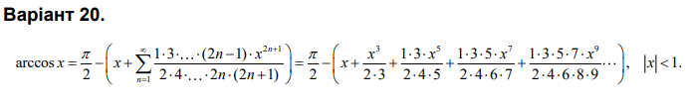**Умова завдання:**

// Лабораторна робота № 5.2

#include <iostream>

#include <iomanip>

#include <cmath>

using namespace std;

void S(const double x, const double eps, int& n, double& s);

void A(const double x, const int n, double& a);

int main()

{

double xp, xk, x, dx, eps, s = 0;

int n = 0;

cout << "xp = "; cin >> xp;

cout << "xk = "; cin >> xk;

cout << "dx = "; cin >> dx;

cout << "eps = "; cin >> eps;

cout << fixed;

cout << "-------------------------------------------------" << endl;

cout << "|" << setw(5) << "x" << " |"

<< setw(10) << "acos(x)" << " |"

<< setw(7) << "S" << " |"

<< setw(5) << "n" << " |"

<< endl;

cout << "-------------------------------------------------" << endl;

x = xp;

while (x <= xk )

{

S(x, eps, n, s);

cout << "|" << setw(7) << setprecision(2) << x << " |"

<< setw(10) << setprecision(5) << acos(x) << " |"

<< setw(10) << setprecision(5) << s << " |"

<< setw(5) << n << " |"

<< endl;

x += dx;

}

cout << "-------------------------------------------------" << endl;

return 0;

}

void S(const double x, const double eps, int& n, double& s)

{

n = 1;

double a = (x * x * x) / 6.;

double Pi;

Pi = 4 * atan(1.0);

s = Pi / 2. - x - a;

do {

n++;

A(x, n, a);

s -= a;

} while (abs(a) >= eps);

}

void A(const double x, const int n, double& a)

{

double R = pow((2. * n - 1.) * x, 2.) / (2. * n * (2.* n + 1.));

a *= R;

}

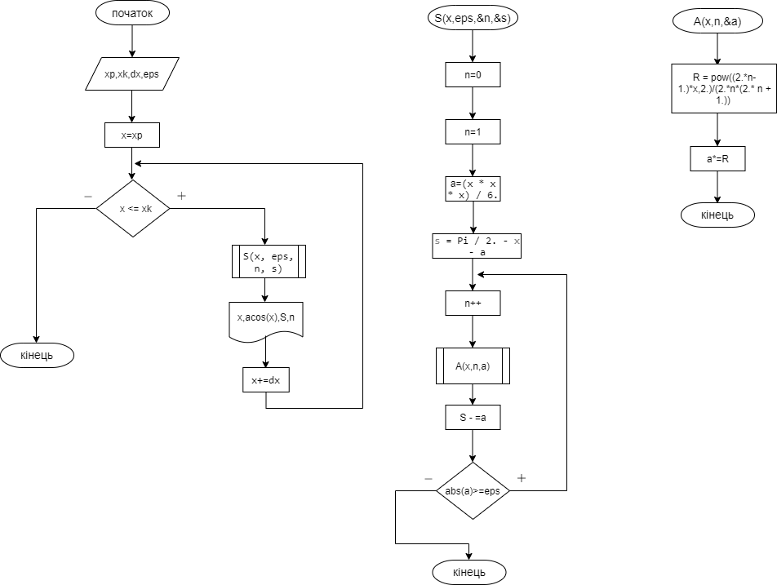

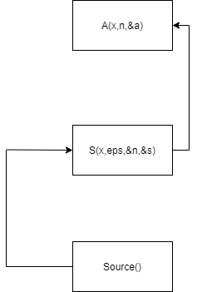

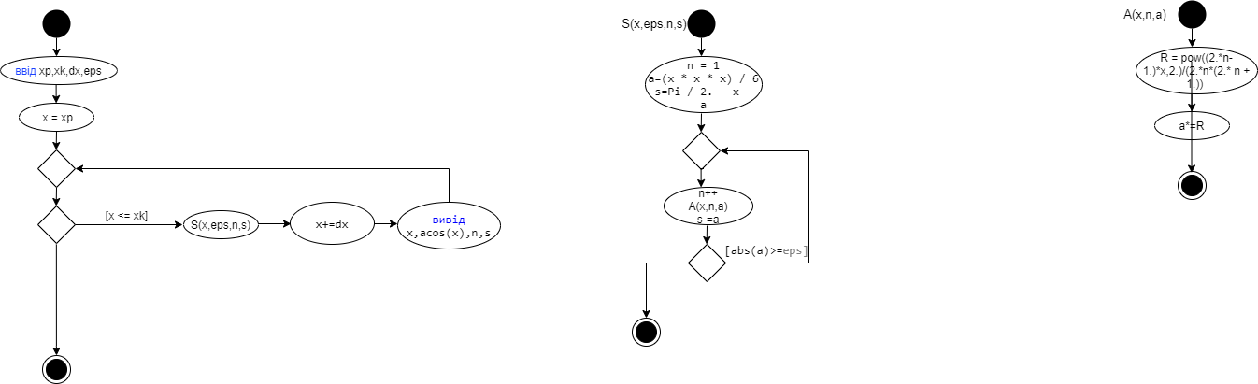



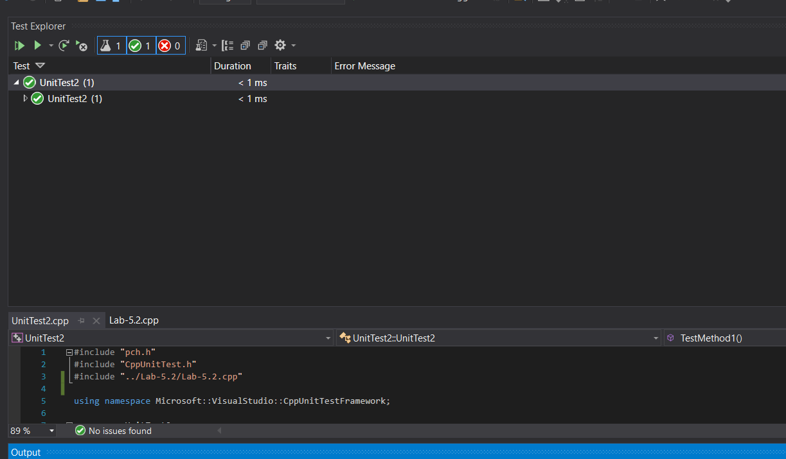

#include "pch.h"

#include "CppUnitTest.h"

#include "../Lab-5.2/Lab-5.2.cpp"

using namespace Microsoft::VisualStudio::CppUnitTestFramework;

namespace UnitTest2

{

TEST_CLASS(UnitTest2)

{

public:

TEST_METHOD(TestMethod1)

{

double a = 1;

A(0., 1., a);

Assert::AreEqual(0., a);

}

};

}

**Посилання**: <https://github.com/fxxwol/lab-5.git>

**Висновок**: виконуючи лабораторну роботу я навчилася використовувати функції, формати виводу, рекурентні співвідношення.